Tìm hiểu về bộ nhớ Optane mới của Intel
Trong quá trình tìm kiếm, nghiên cứu để tạo ra những chiếc máy tính có tốc độ xử lý nhanh hơn, Intel đã liên tục giới thiệu những nâng cấp mới trong sản phẩm của mình nhằm thử nghiệm và kiếm thêm tiền từ khách hàng doanh nghiệp và những người đam mê công nghệ. Một trong số những công bố ấn tượng nhất của Intel là bộ nhớ Optane, được tung ra cùng với bộ vi xử lý Core thế hệ thứ 7.
Optane là gì?
Optane là một thuật ngữ do Intel đặt ra để chỉ dòng mô-đun bộ nhớ siêu nhanh mới. Tên gọi này đề cập cụ thể đến bộ nhớ chứ không phải một định dạng riêng lẻ, nhưng tại thời điểm này, nó được bán ra chủ yếu trong thẻ M.2 chuyên dụng, chỉ tương thích với bo mạch chủ được hỗ trợ, có thể sử dụng dòng chip Core thế hệ thứ 7 (i3, i5, i7 trong dòng chip 7XXX). Bộ nhớ Optane sử dụng công nghệ chế tạo 3D NAND và những công nghệ độc quyền khác của Intel để đạt được độ trễ siêu thấp - chỉ 10 micro giây.
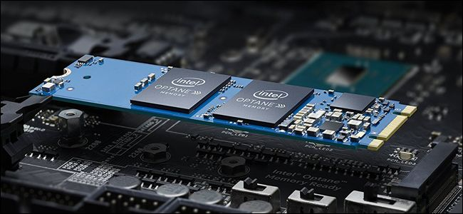
Optane không là gì?
Bộ nhớ Optane không phải là loại bộ nhớ máy tính truy cập ngẫu nhiên thông thường hay RAM. Và nó không phải là công nghệ đang được sử dụng cho những công cụ lưu trữ bạn vẫn thấy, cũng chưa phải được tạo ra cho cấp độ của người dùng bình thường. Thay vào đó, đối với người dùng bình thường, Intel cung cấp mô-đun M.2 Optane có dung lượng 16GB và 32GB, có thể làm việc như một bộ nhớ đệm, nối giữa RAM và ổ cứng, cho phép truyền dữ liệu nhanh hơn giữa bộ nhớ, ổ cứng, bộ xử lý. Nhờ đó, làm tăng tốc độ xử lý cho người dùng cuối, đặc biệt là khi kết hợp với phần mềm bộ nhớ đệm (giúp lưu trữ thông tin một cách thông minh trên ổ đĩa Optane) để phục hồi (retrieval) gần như tức thì.
Hãy tưởng tượng rằng bộ nhớ Optane giống như bộ siêu tăng áp cho những động cơ chạy bằng xăng thông thường: nó không phải là bộ phận thiết yếu để khiến động cơ làm việc, nó không thay thế bất kỳ bộ phận nào hiện có, nó chỉ đơn giản là làm cho cả hệ thống chạy nhanh hơn thôi.
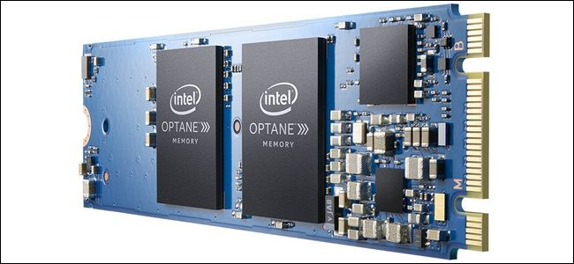
Ý tưởng sử dụng một phần nhỏ của bộ nhớ flash siêu nhanh để tăng cường hiệu suất cho ổ lưu trữ chính không phải là mới. Trong thực tế, Optane về cơ bản là thế hệ tiếp theo của công nghệ phản hồi thông minh (Smart Response Technology (SRT)) mà Intel tạo ra. SRT có thể sử dụng các SSD giá rẻ, dung lượng thấp để lưu trữ dữ liệu dưới dạng cache cho những ổ cứng lưu trữ thông thường, có dung lượng lớn nhưng tốc độ chậm. Sự khác biệt là Optane sử dụng bộ nhớ do Intel sản xuất và bán, cùng với phần cứng và phần mềm đặc biệt trên bo mạch chủ tương thích.
Optane đang được sử dụng để làm gì?
Mặc dù Optane dành cho người dùng phổ thông bị giới hạn trong những mô-đun M.2 siêu nhanh, nhưng Intel đã bắt đầu bán ổ cứng lưu trữ Optane cho các trung tâm dữ liệu của doanh nghiệp, mang thành phần bộ nhớ đắt đỏ nhưng có tốc độ siêu nhanh này đến với những máy chủ quan trọng. Hiện tại, chỉ có những ổ cứng lưu trữ Optane phiên bản doanh nghiệp với dung lượng 375GB, gắn trực tiếp vào khe PCI Express và được bán với giá hàng ngàn đô la cho các khách hàng là doanh nghiệp. Như vậy, có thể thấy rằng Optane không phải là một khoản đầu tư khôn ngoan cho các khách hàng cá nhân hay những người muốn tự lắp ráp máy tính.
Intel đã bày tỏ rằng những ổ cứng lưu trữ có Optane, cả trong dòng sản phẩm M.2 và dạng SSD 2.5 inch chuẩn sẽ được sản xuất cho những người dùng bình thường, nhưng đó là trong tương lai gần, chưa phải bây giờ.
Có thể sử dụng bộ nhớ Optane thay cho DRAM hay ổ SSD không?
Không. Các mô-đun Optane M.2 bản 16GB và 32GB hiện đang được bán cho người dùng phổ thông không có các chức năng như một bộ nhớ máy tính chính thức, và chúng không thể thay thế ổ đĩa lưu trữ trên máy.
Optane làm máy tính nhanh hơn như thế nào?
Theo tài liệu mà Intel cung cấp, việc bổ sung mô-đun bộ nhớ Optane M.2 vào bo mạch chủ có thể làm tăng tổng hiệu suất lên 28%, tăng 1400% tốc độ khi truy cập vào dữ liệu cho các ổ cứng cũ và độ phản hồi tăng gấp 2 lần cho mọi tác vụ thường xuyên được thực hiện trên máy.
Những con số này được đưa ra dựa trên một loạt các điểm chuẩn - benchmark, SYSmark 2014 SE Responsiveness và PCMark Vantage HDD Suite, vì vậy chúng khá tin cậy. Phần cứng được Intel sử dụng để kiểm tra những thông số trên không phải là những phần cứng đang đứng đầu, đó là: bộ vi xử lý Core i5-7500, 8GB bộ nhớ DDR-2400 và 1TB ổ cứng thông thường với tốc độ 7200RPM.
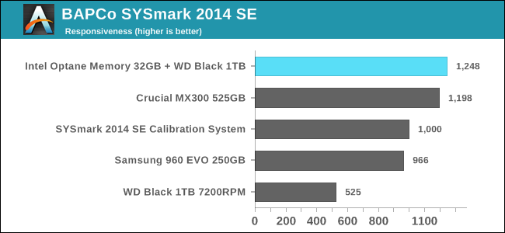
Anandtech đã làm một loạt các điểm chuẩn chuyên sâu hơn sử dụng cùng một thử nghiệm SYSmark 2014. Họ phát hiện ra rằng việc kết hợp một mô-đun bộ nhớ Optane với một ổ cứng quay thông thường có thể làm tăng hiệu năng của hệ thống, trong một số trường hợp còn hơn cả một ổ SSD. Trong mọi trường hợp, hiệu suất đạt được gần bằng với ổ SSD. Dựa trên những phát hiện này, có thể kết luận rằng Optane lý tưởng cho những ai muốn sử dụng một ổ cứng HDD với dung lượng lưu trữ lớn trên máy tính hơn là SSD nhanh nhưng dung lượng thấp hơn.
Optane có nhược điểm không?
Các mô-đun Optane có giá tương đối rẻ (50USD cho thẻ M.2 16GB và 100USD cho bản 32GB, tại thời điểm viết bài) nên có vẻ như nó có thể phổ biến đến mọi người dùng. Không, hãy nhớ rằng, bạn cần bộ vi xử lý thế hệ thứ 7 mới nhất và bo mạch chủ tương thích để có thể sử dụng nó. Hơn nữa, dù Intel quảng cáo là Optane có thể tăng hiệu suất cho các tác vụ, ứng dụng, nhưng cải thiện đáng kể nhất chỉ đến với những máy tính đang dùng ổ cứng quay, không phải loại SSD đang ngày càng phổ biến. Hệ thống có Optane cũng sẽ ngốn điện hơn.
Thế nếu là hệ thống kết hợp, sử dụng SSD như một ổ đĩa chứa hệ điều hành chính và ổ đĩa cứng dung lượng lớn để lưu trữ file thì sao? Rất tiếc, Optane chỉ hoạt động với ổ đĩa chứa hệ điều hành chính và thậm chí chỉ với phân vùng chính. Bạn có thể lắp bộ nhớ Optane vào máy tính để bàn sử dụng cả SSD và HDD, nhưng nó sẽ không cải thiện tốc độ của ổ cứng lưu trữ thứ cấp. Thay vào đó, bạn nên đầu tư vào RAM hoặc mua một ổ SSD lớn hơn sẽ có hiệu quả nhiều hơn.
Optane yêu cầu phần cứng như nào?
Chip Intel thế hệ Core thứ 7: Core i3, i5, i7 với số model trong định dạng 7XXX.
Bo mạch chủ tương thích, có Intel chipset hỗ trợ Optane và ít nhất một khe cắm mở rộng cho M.2. Bo mạch chủ không nhất thiết phải là Intel, các bo mạch chủ tương thích bao gồm: ASUS, Asrock, Biostar, ECS, EVGA, Gigabyte, MSI và SuperMicro. Chúng có kích thước từ mini-ITX đến ATX, vì thế bạn cũng có khá nhiều lựa chọn.
Optane làm việc với bất kỳ mô-đun RAM, ổ cứng, card đồ họa nào tương thích với bo mạch chủ. Hiện tại, Optane chưa được bán cho dòng laptop, và chỉ tương thích với Windows 10. Trong tương lai loại máy và hệ điều hành có thể sẽ được mở rộng hơn.
Hy vọng bài viết giúp bạn hiểu thêm phần nào về Optane.

